김면수 ｜ Backend Engineer
010-9101-5429 ｜ digle117@gmail.com ｜ github.com/PreAgile ｜ astro-paper-23v.pages.dev
자기소개
결제·배치·외부 플랫폼 연동·분산 워커 환경에서 멱등성, 트랜잭션 정합성, 동시성 제어, 장애 격리, 봇 탐지 우회를 설계해 온 5년차 백엔드 엔지니어입니다. 현재 리뷰 통합 관리 SaaS 에서 일평균 API 호출 20만 건, 페이지 스크래핑 100만 건, 리뷰 수집 12만 건 규모의 백엔드와 워커 클러스터를 운영하고 있습니다.
NestJS 기반 운영 시스템에서 검증한 분산 락, 상태머신, 관계형 DB 기반 작업 큐, 세션 직렬화, 외부 의존성 격리 패턴을 Kotlin/Spring/JPA/Kafka/Resilience4j 환경으로 재설계하며 JVM 백엔드 역량을 확장하고 있습니다. 언어·프레임워크보다 백엔드 문제 자체를 푸는 데 무게를 둡니다. Kotlin 테스트 프레임워크 Kotest 의 organization 정식 멤버로 6개 PR 을 머지했고, LINE Armeria 에 MDC export 확장 PR 을, Spring Batch 에는 4년 이상 누락되어 있던 chunk scanning 문서 보완 PR 을 제출했습니다.
핵심 운영 지표
영역 | Before → After | 근거
프록시 풀 비용 | 월 800만 → 90만 원 (88.75% ↓) | 자체 IP 평판 시스템, 운영 청구서
요청 성공률 | 70% → 98% | 프록시 전환 후 운영 대시보드
세션 유지율 | 99.2% (최근 6개월) | 세션 락 레지스트리 FIFO + lease TTL
댓글 등록 중복 | 0건 / 6개월 | Idempotency-Key + 세션 락 조합
Akamai 로그인 성공률 | 77.8% → 100% (18/18 iter) | Referrer Warming 패치 측정
멀티 인스턴스 webhook race | 검출·차단 데이터 보유 | 운영 로그 「중복 웹훅 락 차단」
오픈소스 | Kotest 6 PR / Armeria 1 PR / Spring Batch 1 PR | GitHub 머지 이력

오픈소스 기여
Kotest ｜ Kotlin 테스트 프레임워크 (GitHub 4.7k stars)
2026년 3월 메인테이너의 직접 초대로 organization 정식 멤버가 되어 약 한 달간 6개 PR 을 머지했습니다. 가장 임팩트 있는 작업은 JVM/JS/Wasm/Native 멀티플랫폼 환경에서 Spec/Test/TestCase 계층을 통합하는 타입 안전 Test Metadata Public API 신규 설계 (PR #5905, +355/-16) — 기존 sealed interface 와의 호환성을 보존하면서 공개 API 를 확장한 작업입니다. 그 외 JSON Schema anyOf/oneOf 표준 구현(#5807), Kotlin 내부 어노테이션 @OnlyInputTypes 를 활용한 타입 안전 어설션(#5789), 컬렉션 data class 필드 단위 diff(#5835), JSON Matchers 커스텀 파서 지원(#5795), 어설션 체이닝(#5756)을 머지했습니다.
Armeria ｜ LINE 의 Java 기반 비동기 RPC 프레임워크
RequestContextExporter 의 BuiltInProperty 에 request/response timing · content preview · serialization format · session protocol · host 를 추가하고, Logback MDC export 경로의 테스트를 보강한 PR (#6683, +339/-5) 머지. 분산 트레이싱과 MDC 를 한 곳에서 관리하기 위한 사내 요구에서 출발한 작업이었습니다.
Spring Batch
fault-tolerant step 의 chunk scanning 메커니즘이 4년 이상 공식 문서에서 누락되어 있던 이슈 #3946 을 해결하는 PR (#5395) 제출. retry 정책과 chunk scanning 의 상호작용을 reference docs 의 fault tolerance / scalability / chunk-oriented-processing 섹션에 보강, 메인테이너 응답을 대기 중입니다.
경력 — 르몽(Lemong) ｜ 백엔드 엔지니어 ｜ 2024.11 ~ 현재
시스템 개요
자영업자와 프랜차이즈 본사를 위한 리뷰 통합 관리 SaaS 의 백엔드를 담당합니다. 일평균 API 호출 20만 건, 페이지 스크래핑 100만 건, 리뷰 수집 12만 건 규모를 처리하며, 플랫폼당 30+ worker 가 병렬로 동작합니다. 책임은 4 서비스로 분리되어 있습니다.
서비스 | 책임 영역 | 규모
메인 API 서비스 | 결제·쿠폰·알림톡·멀티테넌트 (BIZ 본사 ↔ 매장) | REST API 137 controllers / 도메인 엔티티 152
배치 워커 클러스터 | 2시간 cron 리뷰 수집 · AI 스코어링 · Active-Active 8색 배포 | 5,700+ 계정 / 13,000+ 매장
운영 콘솔 API | 어드민 작업 실행 · 워크플로 오케스트레이션 · AI 파이프라인 · BIZ 대시보드 | 작업 라이프사이클 Hash + ZSet
스크래퍼 워커 클러스터 | 6 외부 플랫폼 스크래퍼 · 세션 락 레지스트리 · Akamai 우회 · 자체 IP 평판 | 플랫폼당 worker 30+

운영 인프라는 컨테이너 오케스트레이션 · 메시지 큐 (Quorum Queue) · 분산 캐시 (Cluster 모드) · 관계형 DB (Cluster) 위에 올라가며, 관측은 APM (span tagging) · 메트릭 대시보드 (프록시 풀 가용성) · Slack Webhook (결제 정합성 · cron 시작/완료/실패) 으로 분산되어 있습니다.
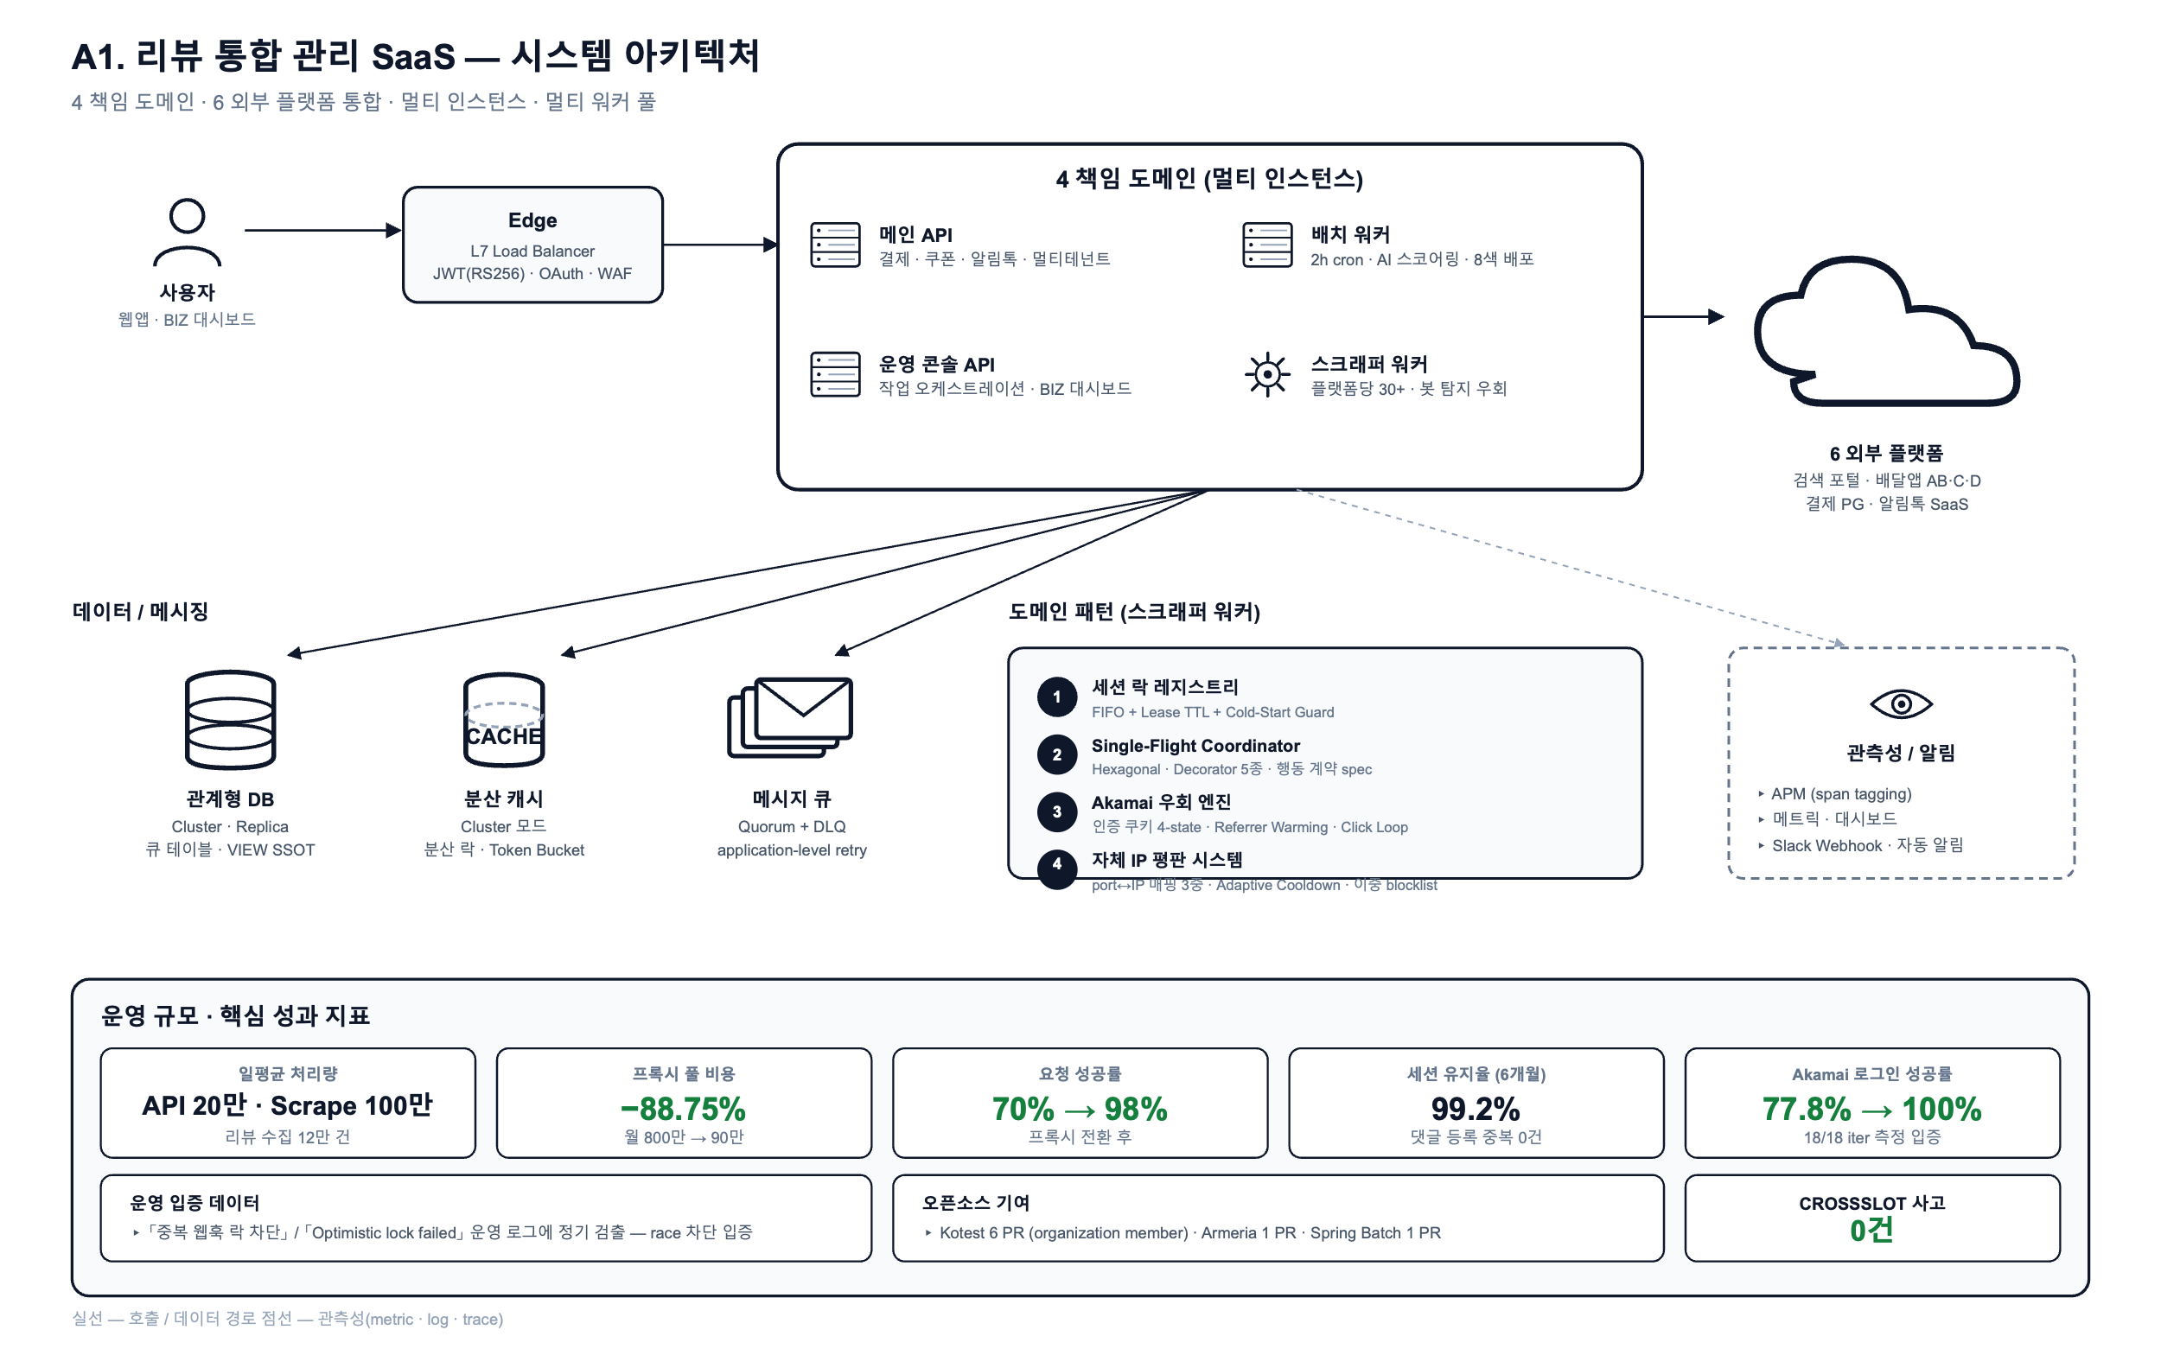
A1. 전체 시스템 아키텍처
본문은 결제·정산(A) → 멀티 워커 동시성·대량 데이터(B) → 외부 의존성 격리·봇 탐지 우회(C) → AI 파이프라인·운영 자동화(D) 네 도메인 15개 사례를 문제 → 해결 → 성과 형태로 정리합니다.
도메인 A. 결제·정산
사례 1. 결제 webhook 4중 멱등성 — 분산 락 (ABA-safe) · DB UNIQUE · 상태머신 · 원자 해제 ｜ 2025.09 ~ 운영 중
문제 — 결제 PG webhook 은 같은 결제 식별자로 중복 호출되는 경로가 5종 이상 존재합니다. ① PG 자체 retry(5xx/timeout) ② 정기결제 schedule 1차 실패 후 fallback retry 로 PAID/FAILED 가 거의 동시 도착 ③ 결제 취소 후 재결제 ④ 부분 환불 상태 전이 ⑤ Load Balancer keep-alive 재시도. 단순 INSERT 는 결제 row 이중 집계 → 매출 중복 → 알림톡 2회 발송 → 정기결제 중복 생성 → 다음 달 이중 과금까지 도미노로 이어집니다. 멀티 인스턴스로 배포되므로 in-memory dedupe 가 불가능하고, ORM 의 findOne → save 패턴은 read-modify-write 사이에 race window 가 존재합니다. 분산 캐시 락 단독으로는 TTL 만료 후 다른 워커의 락을 잘못 지우는 ABA 문제 (Martin Kleppmann 의 Redlock 분석에서 지적된 hazard) 가 발생할 수 있고, DB UNIQUE 단독으로는 PG retry 폭주를 1차에서 차단할 수 없으며, 상태머신만으로는 동시 INSERT race 를 막을 수 없습니다.
해결 — 단일 도구로는 모든 race 를 막을 수 없다는 판단으로 4중 방어선 을 의도적으로 곱셈으로 결합했습니다. ① 분산 캐시 SETNX EX + 토큰 기반 lock value = ABA-safe distributed lock (Stripe 의 Idempotency Key 디자인과 같은 결, lock value 로 ownership 검증) ② DB UNIQUE on imp_uid + merchant_uid + status 복합 키 = 최종 정합성 보루(1시간 dedupe window) ③ 상태머신 READY → PAID/FAILED/CANCELLED × action_type 분기 ④ Lua eval 로 GET → 비교 → DEL 원자 실행, 자신의 락만 해제. 각 방어선은 한 단계 약점을 다음 단계가 보완하도록 설계되었습니다 — 분산 캐시가 일시 장애로 fail-open 되어도 DB UNIQUE 가 최종 차단, 상태 역전(PAID 뒤 FAILED 도착) 시 복합 키에 status 가 포함되어 다른 row 로 안전 격리. 동일한 SETNX + Lua DEL 패턴은 결제 도메인 외 8 곳 이상에서 재사용되어 결제 외 8 곳 이상 흐름에서 공통 helper 로 재사용했습니다.
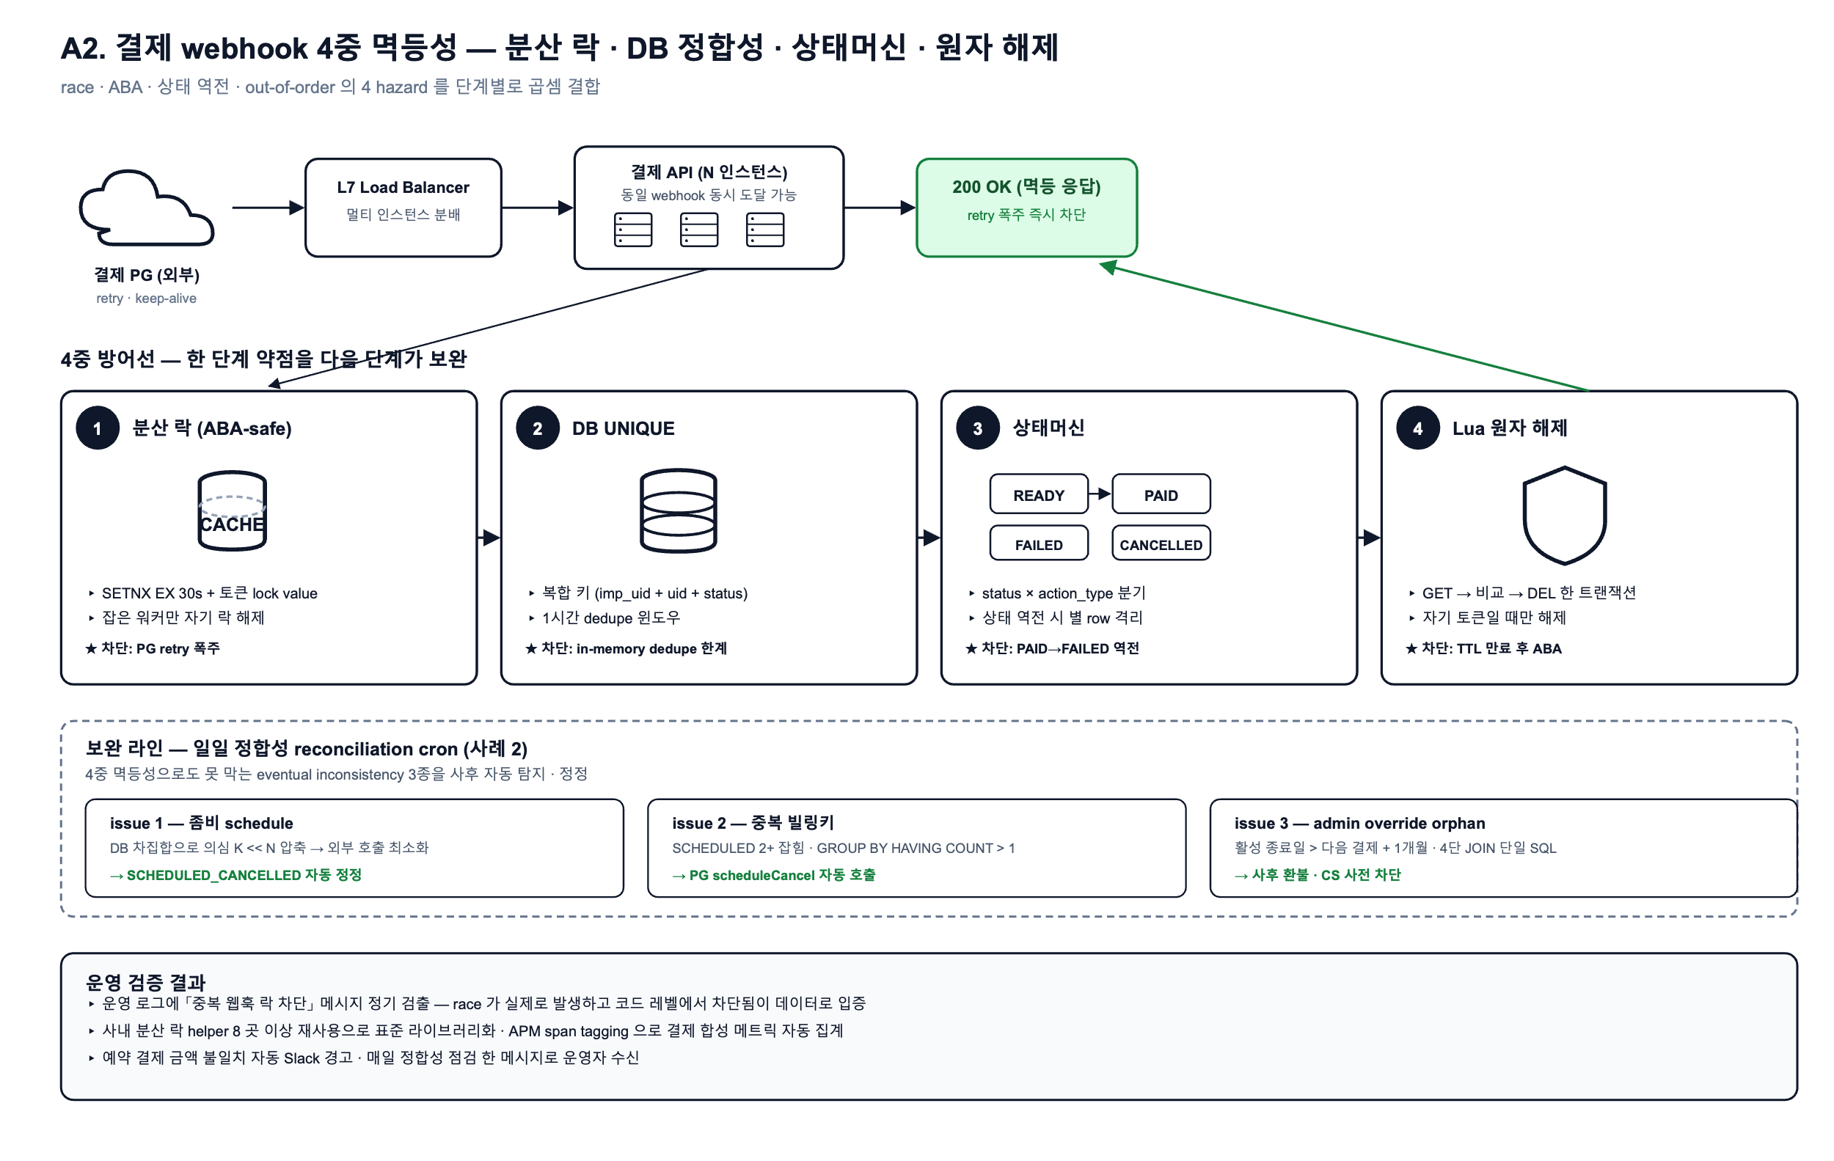
A2. webhook 4중 방어 시퀀스
성과
- 운영 로그에 「중복 웹훅 락 차단」 메시지가 정기적으로 검출되어 race 가 실제로 발생하고 코드 레벨에서 차단됨이 데이터로 입증.
- 예약 결제 금액 불일치 시 Slack 자동 경고 — 결제 정합성 모니터링 자동화.
- APM span tagging 으로 결제 정합성 메트릭(amount_mismatch, coupon_select)이 자동 집계.
- 분산 락 helper(delIfValueMatches)가 결제 외 8 곳 이상 흐름(promotional upgrade · change plan · verify code · 알림 배치 등)에서 공통 helper 로 재사용.
JVM/Spring 매핑 — Spring @Transactional(propagation/isolation 설계) · Redisson distributed lock + watchdog · DB unique constraint + JPA OptimisticLockException 핸들링 · @RestControllerAdvice 의 ER_DUP_ENTRY 매핑.

사례 2. 결제 정합성 reconciliation — 좀비 schedule · 중복 빌링키 · admin override orphan 자동 탐지 ｜ 2025.10 ~ 운영 중
문제 — 사례 1 의 4중 멱등성으로도 못 막는 eventual inconsistency 3종이 존재합니다. ① 좀비 schedule — 외부 PG 서버에는 schedule 이 살아있는데 DB 에는 cancel 로 기록되어 다음 결제일 자동 과금 ② 중복 빌링키 — 한 사용자에 SCHEDULED billing 이 2개 이상 잡혀 다음 결제일 이중 과금 ③ admin override orphan — 어드민이 구독을 1년 뒤까지 수동 연장했는데 이전에 잡혔던 자동결제 schedule 이 그대로 남아 active 기간 중 또 결제. 셋 다 사용자 클레임과 환불 분쟁이 발생한 뒤에야 노출되는 「조용한 결함」 입니다. 외부 PG API 호출은 분당 한도와 비용 제약이 있어 전체 N 명에 매일 호출은 불가능하고, DB 의 SCHEDULED 와 PG 의 schedule_status 는 본질적으로 의미가 다른(DB 는 billing 단위, PG 는 schedule 단위) eventual consistency 문제입니다.
해결 — 결제 운영의 정석인 「의심 대상 K << N 으로 압축 → 외부 호출 최소화 → 4-way 분기 자동 정정」 패턴을 일일 cron + 어드민 수동 트리거 이중 진입점으로 구현. DB 차집합으로 의심 customer 만 추리고, 추려진 K 명에 대해서만 외부 PG schedule API 호출, 응답을 4-way 분기 처리 — schedule 0개면 DB 좀비로 정정, 1개면 정상, 2개 이상이면 다른 schedule 자동 cancel, API 무응답이면 Slack 알림. admin override orphan 은 「활성 구독 종료일이 다음 자동결제 예약보다 1개월 이상 뒤」 라는 정확한 조건의 단일 SQL 로 탐지합니다. 일일 cron 은 SafeCron 데코레이터(사례 14)로 멀티 인스턴스에서 한 번만 실행되도록 분산 락 적용.
성과
- 3종 inconsistency(zombie_schedule / duplicate_billing_key / admin_override_orphan) 자동 탐지 및 자동 정정.
- 사후 환불·CS 부담을 사전 탐지로 전환 — 매일 09:10 KST 운영자가 정합성 상태를 Slack 한 메시지로 수신.
- 운영 로그에 「좀비 예약 점검 대상 K개 (active S개 제외)」 형태의 압축률 명시 — 외부 PG rate-limit 안에서 5분 cron 안에 완료.
- 단일 SQL 패턴이 admin override 사고를 한 번에 탐지.
JVM/Spring 매핑 — Spring Scheduler + ShedLock (멀티 인스턴스 cron 직렬화) · JdbcTemplate / QueryDSL 로 차집합 쿼리 · Spring Retry + RateLimiter 로 외부 PG 호출 보호 · ApplicationEventPublisher 로 Slack 알림 비동기.

사례 3. 쿠폰 멱등 적용 — 사전 검증 · 트랜잭션 · schedule fallback 보정의 3중 idempotency ｜ 2025.11 ~ 운영 중
문제 — 쿠폰은 결제 흐름에 깊게 얽혀 있습니다. 정기결제 schedule 등록 시점에 계산한 amount 와 실제 결제 시점의 쿠폰 상태가 달라지는 silent failure 가 가장 위험합니다. schedule 등록 시 쿠폰 A 로 50% 할인 amount 로 등록했는데 다음 달 결제 시점에 쿠폰 A 가 만료/사용된 상태면 PG 는 등록된 amount 그대로 결제 → 사용자가 손해. 추가로 마케팅 캠페인에서 같은 쿠폰 발급 API 가 중복 호출되어 동일 쿠폰이 두 번 발급되면 같은 쿠폰 다중 사용 버그가 발생합니다. 쿠폰 메타데이터 + 적용 가능 plan + 발급된 user 매핑을 한 번에 수정하는 어드민 API 는 부분 update 후 실패 시 데이터 정합성이 깨집니다.
해결 — 3중 idempotency 레이어: ① 사전 검증 — createUserCoupon 진입 시 (user, coupon) 으로 기존 row 확인, 있으면 기존 row 를 그대로 반환(idempotent return) ② 트랜잭션 — 쿠폰 수정은 ORM QueryRunner 기반 명시적 트랜잭션(startTransaction / commit / rollback / release)으로 delete + add + update 를 한 단위로 묶음 ③ schedule fallback 보정 — schedule 등록 직전에 사용 가능한 user-coupons 를 재조회 후 「다음 결제 시점에 실제 적용될 금액」 을 다시 계산 → 불일치 시 schedule amount + coupon_id 보정. 한 함수가 결제·schedule·change_plan·promotional upgrade 의 모든 흐름에서 재사용되어 DRY 유지.
성과
- 운영 환경에서 「schedule fallback 금액 보정」 로그로 결제 정합성 차이가 사용자 손해 없이 자동 보정됨.
- 동일 쿠폰 중복 발급 0건 — UNIQUE(user_id, coupon_id) + findOne 사전 검증의 곱셈 결합.
- 쿠폰 수정 중 부분 update 사고 0건.
JVM/Spring 매핑 — JPA @OneToMany + @Version 낙관락 · Spring TransactionTemplate 명시적 트랜잭션 · Hibernate @PostLoad 로 schedule fallback 시점 재계산 · Bean Validation @AssertTrue 로 amount 정합성 가드.

도메인 B. 멀티 워커 동시성 · 대량 데이터 처리

사례 4. 매장 일괄 등록 — 비관락 X-lock + 그룹 단위 트랜잭션 경계 ｜ 2025.12 ~ 운영 중
문제 — 본사가 수백~수천 개 매장을 엑셀 1행 = 1 사장님 = 1~6 플랫폼 계정 형식으로 한 번에 등록합니다. 한 행씩 순차 INSERT 는 1,000행에 수십 분이 걸리고, 같은 (platform, platform_id) 가 두 행에 있거나(사용자 실수) 다른 운영자가 동시 등록 시 findOne → save race 로 중복 row 가 생깁니다. ORM 기본 격리수준 REPEATABLE READ + UNIQUE 인덱스 조합은 race window 가 닫히지만 ER_DUP_ENTRY 에러 메시지의 사용자 가시성이 떨어지며, 1,000행을 한 트랜잭션으로 묶으면 한 사장님 에러로 전체 롤백되어 부분 성공/실패가 row 단위로 추적되지 않습니다.
해결 — `SELECT ... FOR UPDATE` 비관락 + 그룹 단위 트랜잭션 경계 의 검증된 패턴. 한 사장님(groupKey = email + business_number) 묶음을 별도 @Transactional() 메서드로 분리하여 그룹 = 트랜잭션 경계. 트랜잭션 내에서 (platform, platform_id) 행에 X-lock 을 잡고, 충돌 시 그룹 전체를 명확한 사용자 메시지로 marking. 재시도 멱등성은 단계별 findOne 우선 + 함수형 update(attempt_count + 1)로 race-free 카운터. 상태머신은 PENDING → VALIDATED → REGISTERING → REGISTERED | REGISTER_FAILED 로 가시화하고 last_error · last_attempted_at · attempt_count 를 row 에 박아 운영자가 재업로드 없이 실패만 재시도할 수 있게 했습니다.
성과
- 1,000+ 매장 일괄 등록 지원, 부분 성공/실패가 row 단위로 정확히 표시.
- 같은 platform_id 동시 등록 시 중복 row 0건.
- 「엑셀 1,000행 중 950 성공, 50 실패」 시 실패한 50개만 재시도 가능 — 본사 운영 부하 절감.
JVM/Spring 매핑 — JPA LockModeType.PESSIMISTIC_WRITE · Spring @Transactional(propagation=REQUIRES_NEW) 로 그룹 단위 트랜잭션 경계 · JpaSpecificationExecutor 로 동적 조건 · findAllById + saveAll batch.

사례 5. 일괄 댓글 처리 — 관계형 DB 를 큐로 쓰는 CAS 기반 분산 작업 큐 ｜ 2025.10 ~ 운영 중
문제 — 사용자는 「오늘 들어온 리뷰 100~1,000건에 한 번에 자동 댓글 등록」 을 자주 사용합니다. 외부 플랫폼 댓글 한 건 등록은 3~5분 IO — HTTP 동기 처리는 Load Balancer 5분 타임아웃 초과, 단일 인스턴스 in-memory queue 는 재배포 시 작업 유실, 같은 사용자 같은 플랫폼 계정으로 worker 2개가 동시 로그인하면 외부 플랫폼 봇 탐지에 걸려 그 계정 전체가 차단됩니다. 외부 메시지 큐는 stateful 관리·취소·예약·진행률 폴링에 안 맞고(fire-and-forget 에 최적), 외부 큐 미들웨어는 트랜잭션과 함께 묶기 어렵습니다.
해결 — 관계형 DB 테이블을 큐로 사용 해 트랜잭션과 큐 책임을 한 곳에 묶고, 다중 워커 안전 픽업은 ORM 낙관락 = CAS(Compare-And-Set) 의 SQL 버전 으로 구현. updated_at 을 version 필드처럼 사용해 UPDATE WHERE id=? AND status=WAITING AND updated_at=원본 이 affected=0 이면 다른 인스턴스가 먼저 가져갔음을 인식합니다. 같은 플랫폼 계정 동시 사용은 픽업 SQL 에 platform_id NOT IN (실행 중 집합) 조건으로 차단 — 한 플랫폼 계정 = 시점에 하나의 작업. 좀비 작업 자동 복구는 부팅 시 WAITING/IN_PROGRESS 작업 재스케줄 + 인스턴스 ID 를 statusMessage 에 박는 방식으로 처리. 진행률은 분산 캐시 + acquireProcessingLock 분산 락으로 폴링 부하 분산.
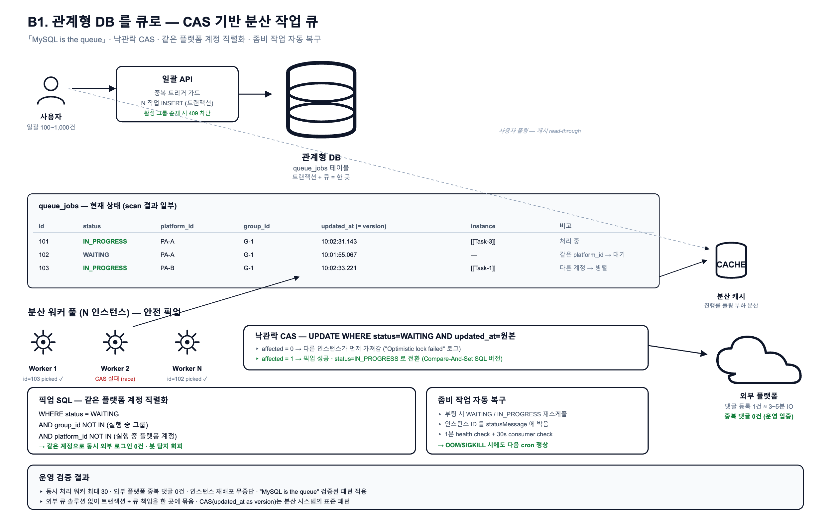
B1. RDS Queue + 진행률 캐시
성과
- 동시 처리 워커 최대 30, 같은 그룹 내 순차 + 다른 그룹 병렬로 처리량 극대화.
- 운영 로그 「Job N modified by another instance (optimistic lock failed)」 정상 검출 — race 발생하나 차단됨이 데이터로 입증.
- 외부 플랫폼 중복 댓글 0건, 인스턴스 재배포 무중단.
- 외부 큐 솔루션 없이 외부 큐 솔루션 없이 트랜잭션과 큐 책임을 한 곳에 묶는 공통 패턴으로 재사용.
JVM/Spring 매핑 — Spring Batch 의 JobRepository 대안으로 직접 운영 가능 · JPA @Version 낙관락 + OptimisticLockException 으로 CAS · Coroutines + supervisorScope (Kotlin) 또는 @Async ThreadPoolTaskExecutor (Java) · Micrometer 로 진행률 메트릭.

사례 6. 2시간 cron 리뷰 수집 — 5,700+ 계정 × 13,000+ 매장 hierarchical 동시성 ｜ 2025.10 ~ 운영 중
문제 — 배치 워커 클러스터는 6개 외부 플랫폼에서 매장 사장님 리뷰를 2시간 주기로 가져와 적재합니다. 운영 로그 기준 단일 플랫폼 1회 실행에서 13,127 매장 / 5,719 platform_id 그룹 / 13,699 task 까지 처리합니다. 외부 플랫폼은 같은 계정으로 동시 다중 매장 호출 시 captcha / 지역차단 / 세션 무효화되고, 매장 단위 ThreadPool 로 전부 동시 처리는 동일 계정 병렬 로그인 = 세션 충돌, 전부 순차는 13,000 × 3초 = 11시간 → 2시간 cron 안에 못 끝납니다.
해결 — 「계정 단위 순차 / 계정 사이 병렬」 의 hierarchical 동시성 모델. 외부 락 서비스 없이 process-local 자료구조 격리만으로 충분 — (platform_id, platform_password) 키로 매장을 묶은 그룹을 ThreadPool 에 제출하면 한 그룹은 한 worker thread 가 처음부터 끝까지 순차 처리합니다. I/O-bound(HTTP/DB)라 thread 가 적합. 운영 워커 수는 플랫폼별로 헤드리스 브라우저 풀 사용량 제한에 맞춰 조정. 첫 매장 인증 에러 시 그룹 전체 즉시 차단 — 첫 매장 실패면 나머지 매장도 100% 실패 운명이라 봇 탐지 가속 회피를 위한 회로 차단(circuit breaker) 패턴.
성과
- 운영 처리량 — 단일 플랫폼 13,127 매장을 2h cron 안에 완료.
- 동일 platform_id 동시 호출 0건 (운영 로그 검증).
- 인증 에러 발생 그룹만 비활성 처리, 다른 그룹 정상 진행 — 장애 격리 성공.
- 5,000+ 그룹 병렬 환경에서도 ordered logBuffer flush 로 운영자가 그룹별 처리 순서를 한 줄씩 추적 가능.
JVM/Spring 매핑 — Kotlin Coroutines Semaphore + supervisorScope 로 hierarchical 동시성 · 또는 Java ExecutorService + CompletableFuture · Resilience4j Bulkhead 로 계정 단위 동시성 격리 · CircuitBreaker 로 도미노 차단.

사례 7. Active-Active 8색 무중단 배포 + 인증 에러 그룹 도미노 차단 ｜ 2026.02
문제 — 스크래퍼 워커 클러스터는 운영 트래픽 부담으로 무지개 8색(blue/green/yellow/purple/orange/cyan/white/black) Active-Active 배포로 확장. 8개 컨테이너 동시 down/up 사이 traffic gap 동안 503 이 길게 발생합니다. 또한 외부 플랫폼이 보호조치·지역차단을 빠르게 throw 가능해진 뒤, 인증 에러 발생 그룹의 다른 매장도 동일 처리해야 도미노 효과(한 그룹 첫 매장 실패 → 봇 탐지 가속 → 같은 그룹 나머지 매장 7개도 같은 운명 → 단순 retry 는 21회 헛 호출)를 막을 수 있었습니다.
해결 — 동적 라우팅 설정 파일 단위 graceful drain 의 5-step 무중단 파이프라인 + 플랫폼별 임계치 dict 기반 그룹 일괄 차단 정책. dynamic 폴더 정리 → 라우팅 파일 비우기(라우팅 차단, 컨테이너는 살아있음 → 503 명시) → 8색 동시 down + 순차 up → health check(120 × 5s = 10min budget) → 라우팅 복원 + reload readiness 대기. 봇 탐지가 가장 심한 플랫폼은 임계치 0(첫 인증 오류 = 영구 장애 가정) 으로 두어 봇 탐지 가속을 최소화했습니다.
성과
- 8색 컨테이너 동시 운영 환경에서 단일 스크립트로 안전 무중단 재시작.
- 봇 탐지 회피 — 첫 매장 실패 시 그룹 전체 차단, 같은 계정 추가 요청 0건.
- 봇 탐지가 가장 심한 플랫폼의 worker 풀 증설 14 → 30 → 25 안정화.
JVM/Spring 매핑 — Spring Boot Actuator /health + readinessProbe / livenessProbe · Spring Cloud Gateway 또는 Reverse Proxy 의 dynamic config · K8s rolling update 대신 동등 패턴 적용 가능.

사례 8. BIZ 대시보드 1,000매장 × 7일 — 2단계 쿼리 + DB-level pagination + SQL VIEW SSOT ｜ 2026.01
문제 — BIZ 화면은 본사 1명이 산하 1,000매장을 한 화면에서 봅니다. 매장별 최근 7일 일별 주문, 매장별 광고 ROAS / 클릭 / 전환, 매장별 일 매출 7일, 매장 크롤링 지연(stale) 표시, 브랜드 메타까지 한 응답에 담아야 합니다. 단순 JOIN 한 방으로 brand → ... → orders 까지 끌면 카디널리티 폭발(1,000 × 7 × 매장당 N) + 외부 광고/매출 IO 가 응답 경로에 끼면 응답 지연이 누적됩니다. ORM 의 표현력으로는 4단 조인 + dynamic where + dynamic order by + dynamic LIMIT 조합의 가독성·일관성을 유지하기 어렵습니다.
해결 — 「select shape 를 N+1 과 단일 거대 JOIN 사이의 sweet spot 인 2-스텝 batch select 로 옮긴다」 + SQL VIEW 를 정의 SSOT 로 + 외부 IO 는 응답 경로 밖으로. 1단계는 shop 목록만 추리고(brand × brand_user × shop × brand_shop 4단 조인, LIMIT +1 has_more 트릭으로 DB-level pagination), 2단계는 추려진 ~20 shop_ids 에 대해서만 orders GROUP BY 로 카디널리티 통제(140행 = 20 × 7). 매장은 4상태(active / inactive / shop_deleted / brand_removed)로 분류해 본사 운영자가 「주문 0인 이유」를 즉시 식별. stale 매장 판정은 SQL VIEW 로 두어 메인 API · 어드민 ad-hoc · BI 도구가 같은 정의를 공유(single source of truth). 외부 광고/매출은 별도 daily upsert + 4상태 머신으로 적재하고 본사 화면은 적재된 테이블만 read.
성과
- 매장 1,000 × 7일 일별 주문 트렌드 페이지를 2단계 쿼리 + DB-level LIMIT/OFFSET 으로 카디널리티 통제 — 응답 경로 외부 IO 0건.
- VIEW 기반 정의 공유로 stale 정책 변경 시 SQL 만 수정.
- 광고 15시간 컷 + 매출 idempotent re-fetch 로 외부 호출량 절감.
- 「대시보드만큼은 raw SQL 이 정답」 의 경계 설정을 운영 학습으로 명문화.
JVM/Spring 매핑 — Spring Data JPA + QueryDSL 로 동적 조건 / dynamic order by · Native Query 로 2단계 batch select · Hibernate @FormulaJoinTable 또는 SQL VIEW 매핑 (@Subselect) · @EntityGraph 로 N+1 회피.

도메인 C. 외부 의존성 격리 · 봇 탐지 우회

사례 9. 세션 락 레지스트리 — FIFO 큐 + lease TTL + cold-start guard 로 30+ worker 동시 로그인 race 직렬화 ｜ 2025.11 ~ 운영 중
문제 — 분산 워커 30+ 개가 메시지 큐 consumer 로 동작합니다. 한 매장(shop_id) 에 여러 API(getReviews, addReply, getStores, keepAlive)가 거의 동시에 진입하면 같은 헤드리스 브라우저 세션을 여러 worker 가 동시에 잡으려 합니다. 같은 세션 두 page 에서 동시 navigation 시 execution context destroyed, 같은 매장 동시 로그인 두 번은 외부 플랫폼 IP 평판 영구 차단(1~24시간 그 매장 작업 전체 실패). 도메인 특수성이 단순 mutex 로는 부족하게 만듭니다 — 헤드리스 브라우저 1 인스턴스 ≈ 1GB+, launch 5~10초 → race 시 N배 메모리·런타임 폭증. 인스턴스 다중화로 in-process Map 만으론 부족하고, 분산 캐시 Cluster 모드는 같은 트랜잭션에 여러 키를 쓰면 CROSSSLOT 에러를 던집니다. 가장 까다로운 hazard 는 cold-start deadlock — 인스턴스가 죽었다 살아나면 in-memory Map 은 비어있는데 분산 캐시 큐 head 는 옛 인스턴스의 requestId 라, 살아난 worker 가 그 head 차례를 기다리지만 옛 worker 는 죽어서 영원히 release 되지 않습니다.
해결 — 4 layer 직렬화: ① FIFO 큐(분산 캐시 LIST) ② per-request lease(90s TTL, 5s 갱신) ③ instance-aware lease value = {instanceId-UUID} : {timestamp} (Martin Kleppmann 의 fencing token 패턴을 단순화 — 인스턴스 식별자를 lease value 에 박아 cross-instance ownership 을 lease-level 에서 검증) ④ handoff pattern (release 시 다음 큐 entry 가 같은 세션 재사용). Cluster CROSSSLOT 은 모듈별 의도된 정책 분기 로 해결 — queue 는 단일 키 명령으로 분리(부하 분산 우선), reputation(사례 10)은 hash tag {pool} 로 슬롯 강제 배정(트랜잭션 묶음 우선). 같은 시스템 안에 두 전략을 의도적으로 다르게 두는 이유는 모듈마다 우선 가치가 다르기 때문. attach/release Handle 패턴(RAII)으로 activeCount invariant 를 유지하고, pendingClose 5종 정책(immediate / defer / idle-timer / hasWaitingRequests handoff / release)으로 다른 worker 의 핸들이 활성일 때 close 를 보류, 모든 release 후에만 close. 안전망으로 forceRelease(운영 kill switch), forceTerminate(activeCount 강제 0), evictStaleHead(2초 주기 head 의 lease 키 부재 시 LREM) 3종.
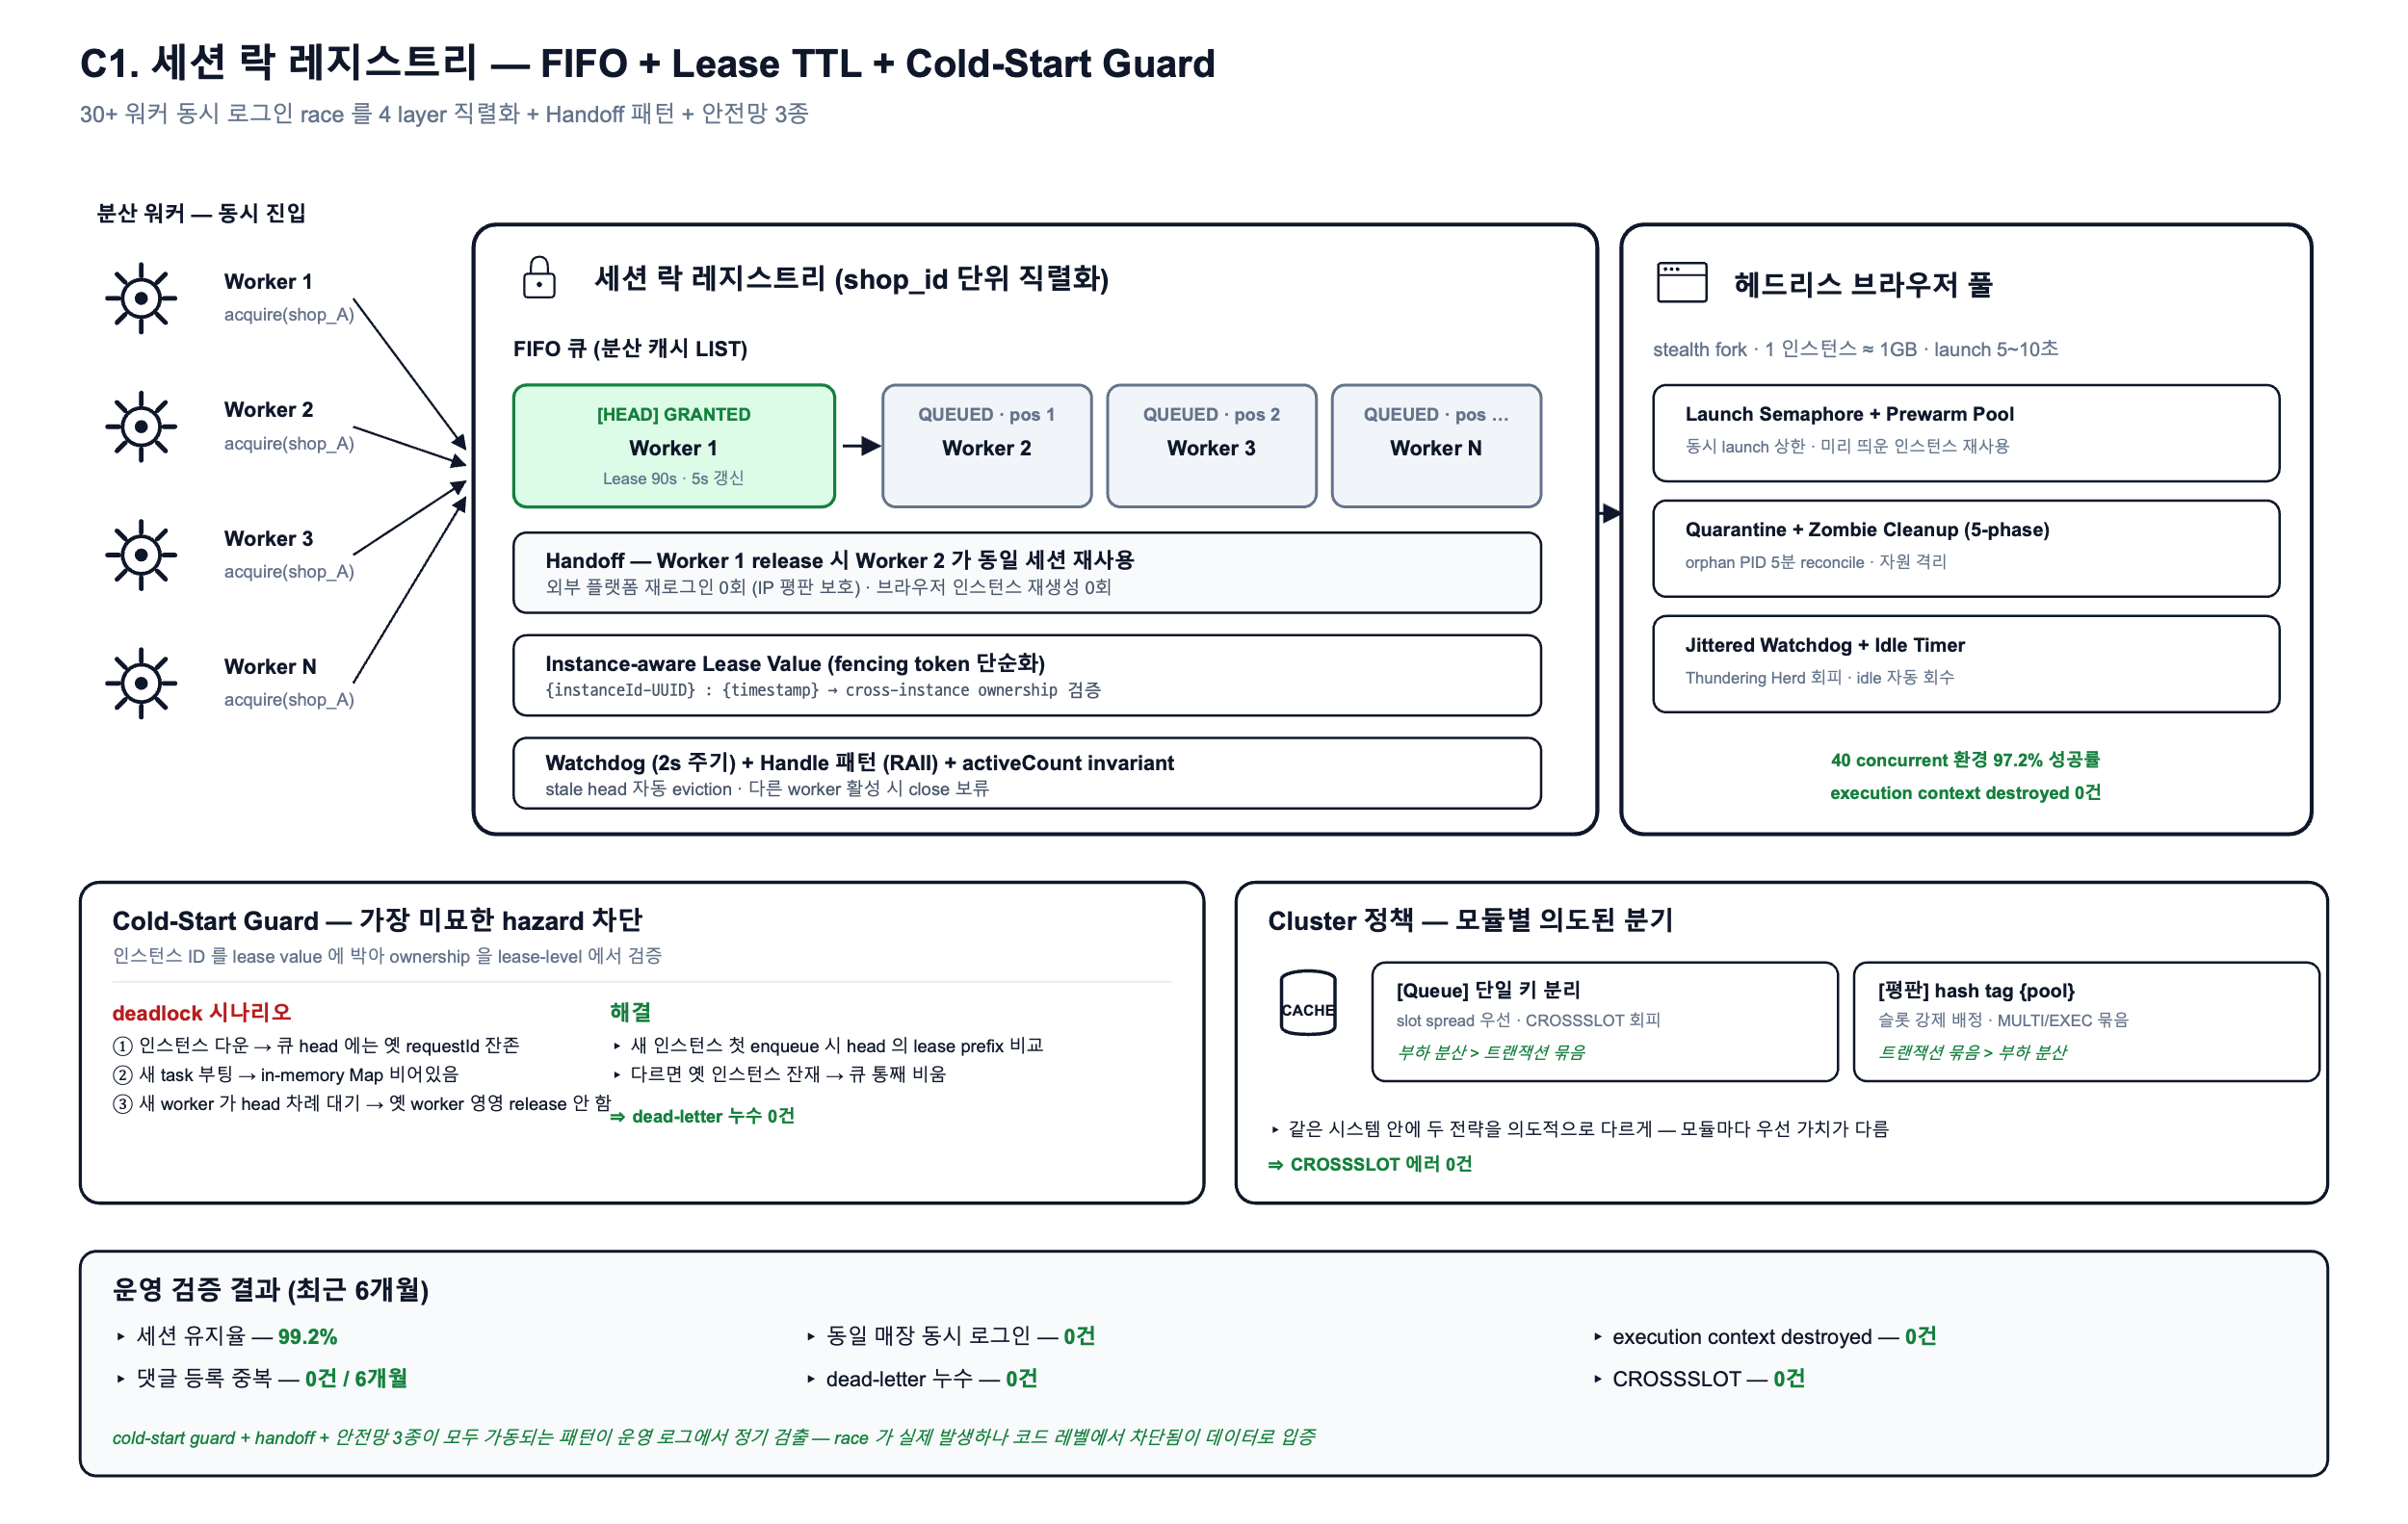
C1. 세션 락 레지스트리 FIFO + Cold-Start Guard
성과
- 세션 유지율 99.2% (최근 6개월).
- 댓글 등록 중복 0건 / 6개월 — 세션 락 + Idempotency-Key 조합.
- execution context destroyed 사고 0건.
- 인스턴스 재시작 후 dead-letter 큐 누수 0건 — cold-start guard 도입 효과.
- CROSSSLOT 에러 0건 — hash tag / 단일 키 분리 정책의 일관 적용 효과.
- 동일 매장 동시 로그인 0건.
JVM/Spring 매핑 — Redisson RFairLock (FIFO + lease auto-extend) 또는 ShedLock + RLock 합성 · Kotlin Coroutines Mutex + withLock 으로 in-process layer · @PreDestroy 로 graceful release · Micrometer gauge 로 큐 깊이 노출.

사례 10. 자체 IP 평판 시스템 — 외부 의존 제거 + 비용 88.75% 절감 (월 800만 → 90만) ｜ 2025.07 ~ 운영 중
문제 — 외부 Residential 프록시 의존도가 높아 비용이 매월 800만 원, 외부 벤더 장애가 그대로 서비스 중단으로 이어지는 SPOF 구조였습니다. Datacenter 프록시(월 90만)로 전환하면 비용은 절감되지만 datacenter IP 는 시간에 따라 port 별로 IP 가 바뀌어(Identifier 가 IP 에서 port 로 전환됨) 평판 측정은 IP 기준이어야 의미 있는데 IP 는 stable 하지 않은 본질적 불일치가 발생합니다. 추가로 Cluster CROSSSLOT, pool exhausted 시 legacy fallback 의 함정(차단된 IP 재할당), 가장 미묘한 hazard 인 port rotation 회피(차단된 IP 가 다음에 다른 port 에 mapping 되면 그 port 가 영구 blocklist 를 회피)까지 6개월에 걸쳐 풀어야 했습니다.
해결 — 14 phase phased rollout. 한 번의 큰 배포가 아니라 각 phase 머지 → 측정 → 안전 확인 → 다음 phase 의 점진적 cutover. 핵심 결정 4가지: ① port↔IP 매핑 3중 저장 (In-memory Map + 분산 캐시 HASH + 관계형 DB + 외부 스토리지 부트스트랩 manifest) — 클러스터 cold start 시 외부 의존 없이 복구 ② 이중 blocklist — port_set(평판 나쁜 port 영구 차단) + ip_set(평판 나쁜 IP 영구 차단), allocator 가 port 선정 후 lookup 으로 IP 확인 → ip_set hit 시 그 port 도 자동 port_set 추가 → port rotation 회피 hazard 차단 ③ Adaptive Cooldown — 5종 outcome(success / block / timeout / networkError / authError / siteChange / unknownError) × consecutiveFailures × latency 가중치로 health 점수 → ranked 정렬, Shadow mode 로 실 운영 영향 없이 결정 측정 ④ Pool exhausted → legacy fallback — 새 풀이 exhausted 면 legacy path 로 위임, legacy 도 blocklist 필터로 차단 IP skip(최대 10회). 운영 절차도 AGENTS.md 에 명문화 — env value 빈 값 / 미설정 / deprecated alias 까지 모든 경로 default 정책 명시. fallback 선정 로직은 외부 AI 코드 리뷰 3회 follow-up 으로 정밀화한 흔적이 PR 본문에 남아있습니다 — AI 코드 리뷰까지 코드 변경의 한 단계로 받아들이는 워크플로.
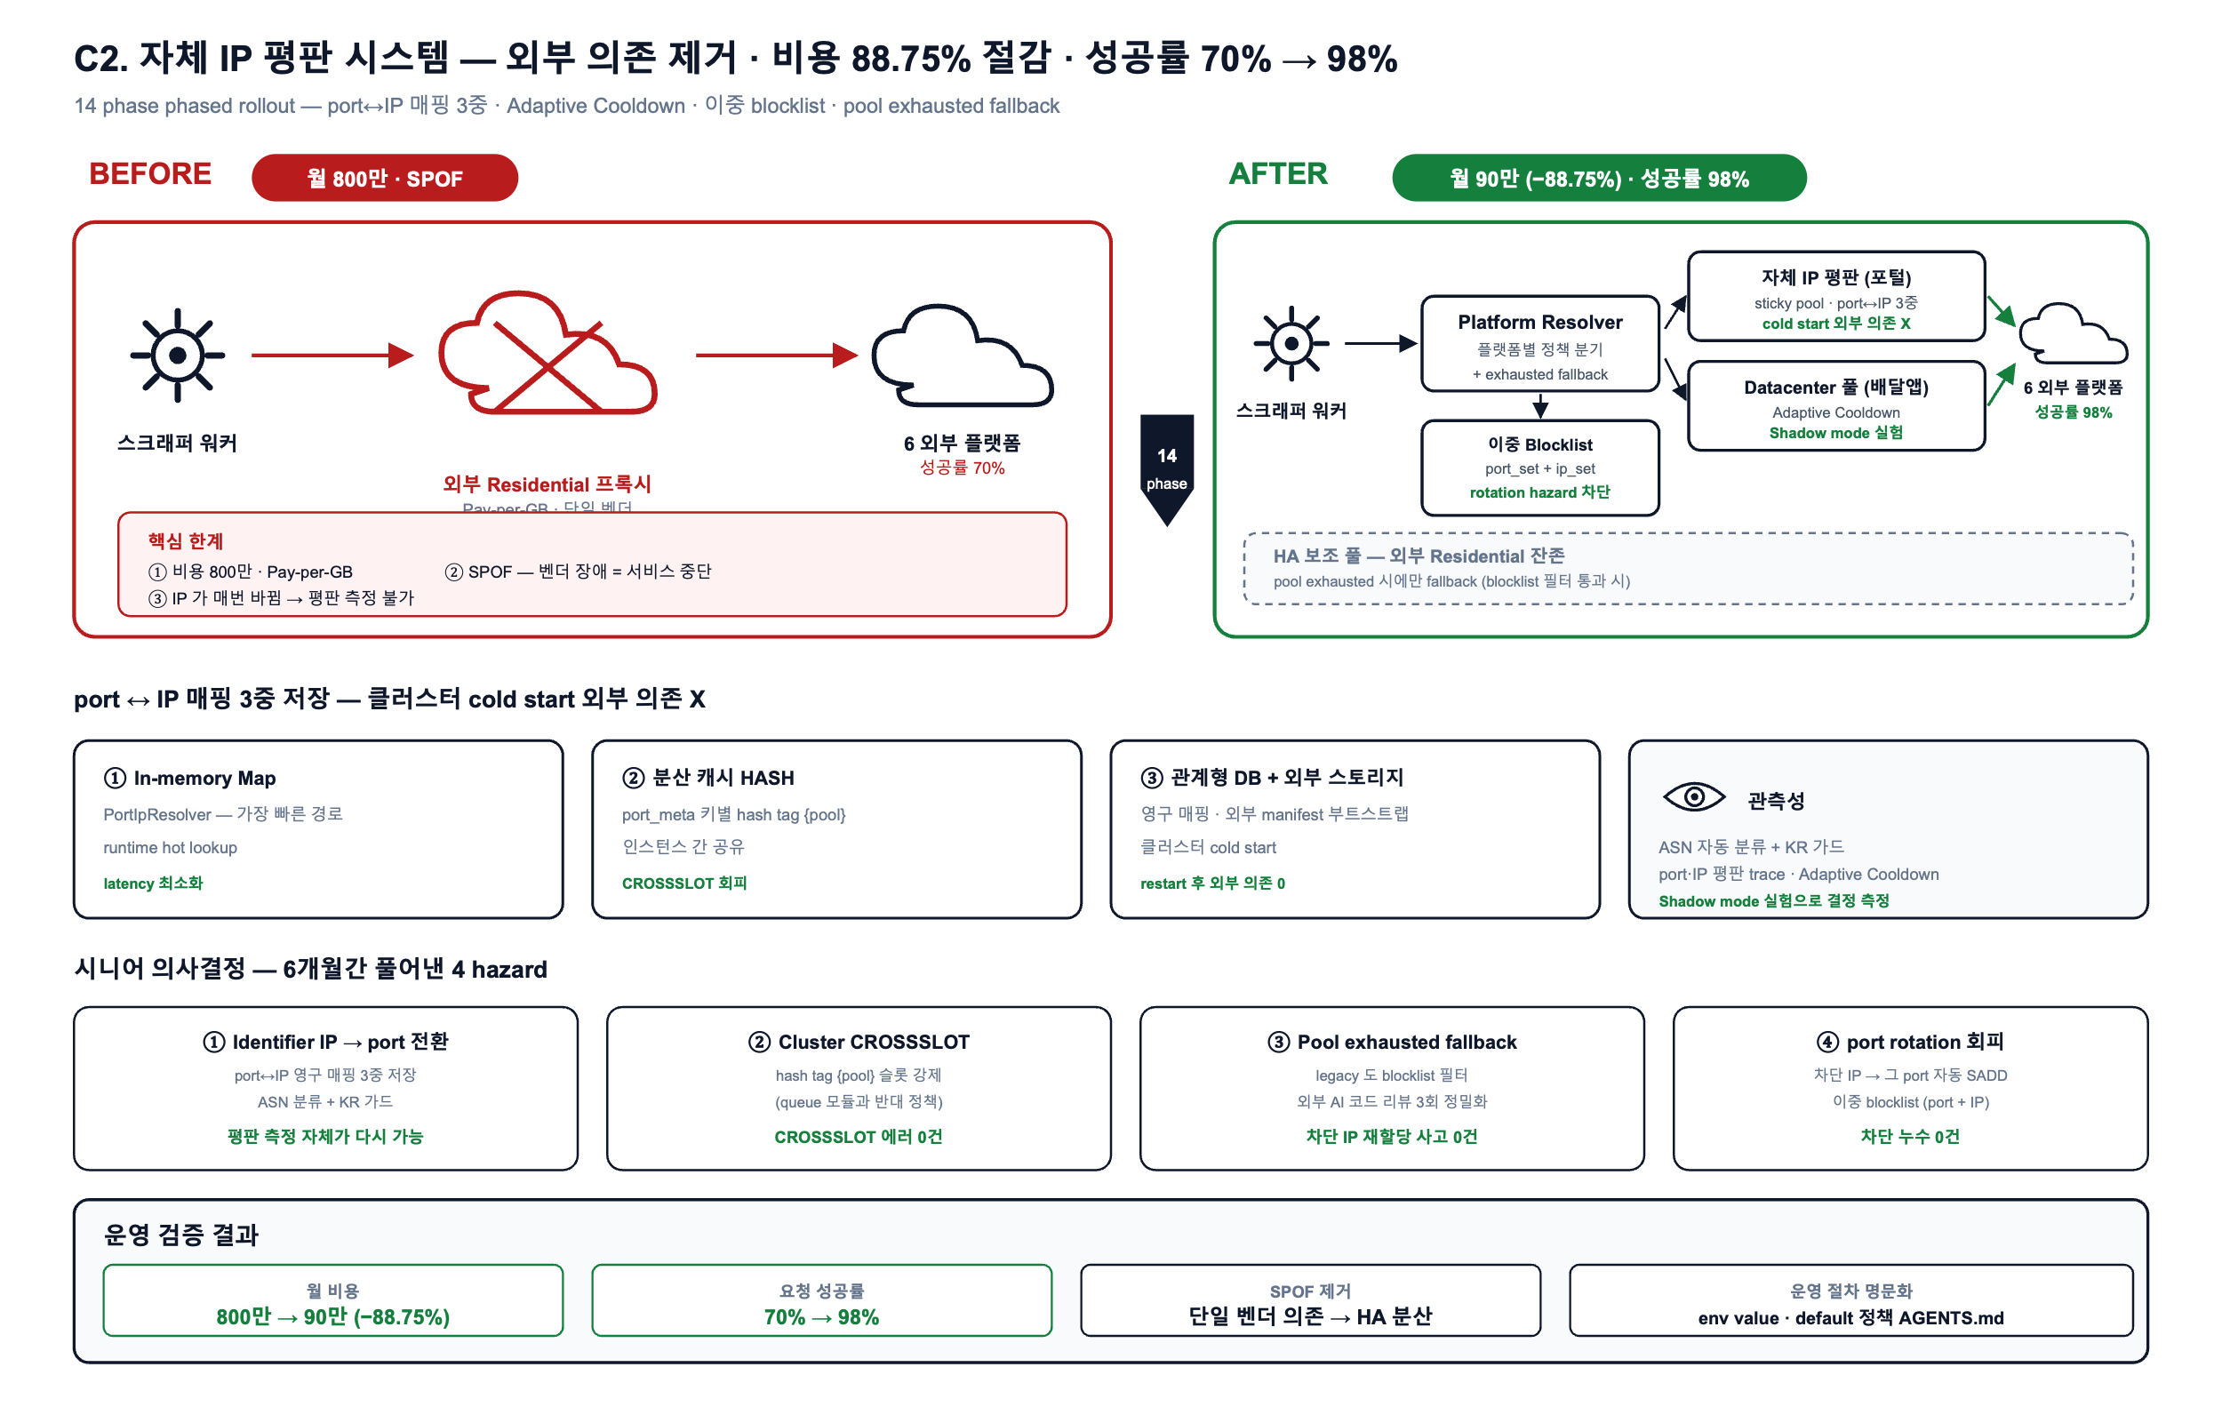
C2. 자체 IP 평판 시스템 Before/After
성과
- 월 비용 800만 → 90만 원 (88.75% 절감) — 운영 청구서 기준.
- 요청 성공률 70% → 98% — 프록시 전환 후 운영 대시보드.
- 외부 벤더 SPOF 제거(HA 보조 풀로 잔존), 메트릭 대시보드 구축.
- 차단 IP 가 legacy 경로로 재할당되는 사고 0건.
- CROSSSLOT 에러 0건 — hash tag {pool} 도입 후.
- ASN 자동 분류 + KR 가드 + 부분 실패 격리(failed outcome 분류) 운영.
JVM/Spring 매핑 — Spring Cloud Gateway + Resilience4j Retry / CircuitBreaker / Bulkhead 합성 · WebClient ExchangeFilterFunction 으로 proxy resolver 추상화 · Spring Configuration @ConfigurationProperties + @Validated 로 env 정책 명문화.

사례 11. Akamai Bot Manager 우회 — 인증 쿠키 상태 머신 · Referrer Warming · Click Loop (77.8% → 100%) ｜ 2026.02
문제 — Akamai Bot Manager 가 깔린 외부 플랫폼은 평범한 헤드리스 브라우저로는 99% 차단됩니다. stealth fork 로 fingerprint 를 우회해도 sensor 가 준비되기 전 로그인 제출 시 인증 쿠키가 pending 상태로 남아 sensor 검증 실패 → 403 차단. 옛 구현의 4 가지 silent 결함: ① 검증 토큰과 challenge 토큰이 혼재된 상태에서 「검증 토큰 첫 등장 즉시 break」 하여 race window 안에 뒤늦게 도착하는 challenge 토큰을 놓침 ② 검증 토큰과 차단 토큰의 혼재 케이스를 「검증 성공」 으로 오분류 ③ Akamai 차단 응답을 application-level 401/403 으로 오분류해 password retry 로 흘려보냄(Full Retry 미작동) ④ sensor 제출 후 즉시 break 해 sensor 의 추가 검증(1~2초) 윈도우를 놓침.
해결 — 단일 트릭으로 안 되므로 4 가지 기법을 합성: (a) 인증 쿠키 4-state 머신 명문화 우선순위 「차단 > challenge > 검증 > 초기」 + (b) 정책 분기를 service 와 spec 의 SSOT 순수 함수 로 추출(discriminated union 반환 — break / observe-challenge / observe-block / enter-race-window / continue) + (c) Referrer Warming — 메인 URL 거쳐 referrer chain 형성, 15 초간 human-like mouse jitter(200–600px × 100–400px × steps 3–5 × 800–1,200ms 대기) 유지 → sensor 가 human telemetry 누적 → 쿠키 검증 진입 + (d) Click Loop — submit Enter 1 회 → page click 25 번(1~2초 jitter) 반복으로 사람 행동 시뮬레이션 + (e) 3 경로 일관 호출 — Akamai 차단 검출 helper 를 main loginResult 분기 + Quick Retry 분기 + Prewarm Swap 분기 세 경로에서 일관되게 호출 (한 곳만 보강하면 비동기 set 시점에 따라 silent 회귀 가능을 코드 주석에 명문화).
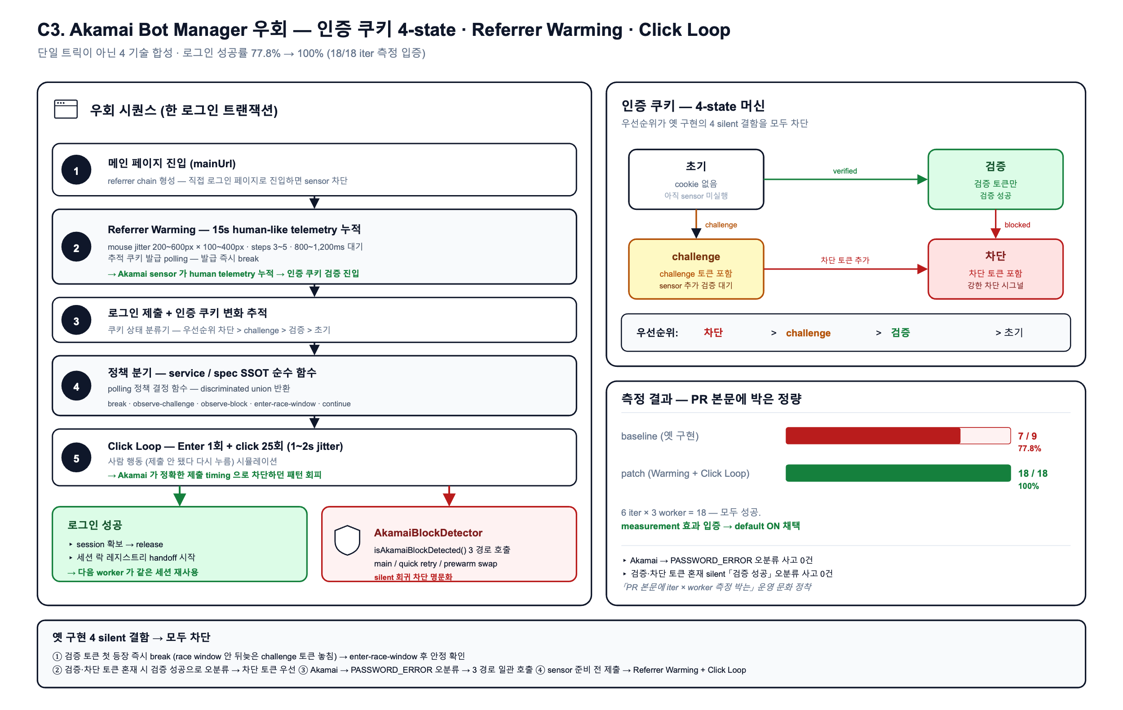
C3. Akamai 우회 + 인증 쿠키 4-state 머신
성과
- 로그인 성공률 77.8% → 100% (Referrer Warming 패치 측정, 18/18 iter, 6 iter × 3 worker, default ON 채택).
- Akamai 차단 → PASSWORD_ERROR 오분류 사고 0건.
- 검증·차단 토큰 혼재 silent 「검증 성공」 오분류 사고 0건.
- PR 본문에 iter × worker 측정값을 박는 검증 형식이 팀 내 공통 관행으로 자리잡음 (7/9 → 18/18).
JVM/Spring 매핑 — Spring @Component 인증 쿠키 상태 분류기 (sealed interface) · WebClient interceptor 로 응답 헤더 기반 차단 검출 · Resilience4j TimeLimiter + Retry 합성 · Kotlin sealed class PollingAction 으로 discriminated union.

사례 12. Single-Flight Coordinator 포트화 — Hexagonal + Decorator 5종 합성, 7가지 행동 계약 spec 명문화 ｜ 2026.01
문제 — 한 사용자(platformId)에 대한 동시 요청 N개를 받으면 첫 번째만 실제 로그인하고 나머지는 결과 공유해야 합니다(single-flight, coalescing). 첫 구현은 한 서비스 안에 인-메모리 Map 80+ 줄 인라인이었고, 다른 플랫폼 서비스도 같은 패턴이 필요한데 재사용되지 않았으며, 분산 캐시 어댑터 추가 시 해당 서비스를 또 손대야 했습니다. 더 본질적인 문제는 single-flight 가 외부에 약속하는 행동 계약 자체가 명문화되어 있지 않아 회귀를 작업을 수 없다는 점 — ① 결과 일관성(같은 cause 인스턴스 공유, 스택 트레이스 보존) ② 세대 가드(forceRelease 후 새 record 를 옛 record 의 늦은 finally cleanup 이 지우면 안 됨) ③ 동기 throw 정규화(operation 이 sync throw 해도 Map record 박힌 뒤 throw) 같은 미묘한 invariant 들.
해결 — Port-Adapter(Hexagonal Architecture, Alistair Cockburn) + Decorator + Strategy 합성 으로 OCP 보존 + 계약 문서로서의 spec 으로 7가지 행동 속성을 spec 헤더에 명문화하고 describe 그룹과 1:1 매핑. Port 는 execute / getInflightState / forceRelease 만 노출, 어댑터는 in-process Map(forceRelease gate 포함) + 4 데코레이터(Deadline = Promise.race wall-clock timeout / Capacity = waiter cap load-shedding / Heartbeat = 15s scan long_running warn + gauge / Telemetry = owner_started/finished/failed/coalesced metrics) 합성. 세대 가드는 this.inflight.get(key) === record 비교로 차단, sync throw 정규화는 Promise.resolve().then(() => operation()) 한 줄로 두 hazard 동시 처리. 안전망 default 는 deadline 180,000ms(2FA + waitForReplacement), maxWaiters 30(UI-spam load-shedding), long_running warn at 60s(stuck-owner early signal), forceRelease ops kill-switch.
행동 계약 7가지 — spec 헤더에 명문화 (빨간색이 뜨면 어느 계약이 깨졌는지 그룹명에 즉시 보이도록 설계)
# | 속성 | 보장
1 | 코알레싱 | 같은 키 동시 호출은 작업을 1번만 실행
2 | 결과 일관성 | 같은 cause 인스턴스 공유 (스택 트레이스 보존)
3 | 자원 정리 | 모든 settle 경로에서 record 즉시 제거
4 | kill switch | forceRelease 직후 후속 호출이 새 owner, 세대 가드
5 | 호출자 격리 | 서로 다른 키는 영향 없음
6 | 입력 계약 | 동기 throw 도 promise rejection 으로 정규화
7 | 관측성 | getInflightState 가 entry 계약 노출

성과
- 인라인 코드 80+ 줄 제거 — coordination + telemetry 가 thin call coordinator.execute(id, op, { telemetryTag }) 로 축약.
- 22 new unit specs — adapter/decorator 별 격리 검증, 기존 도메인 테스트 전수 통과.
- 분산 캐시 backend 추가 시 서비스 코드 안 건드리고 DI factory 만 swap.
- 「계약 문서로서의 spec 헤더 명문화」 스타일이 사내 테스트 작성 가이드라인의 참조 사례로 채택됨.
JVM/Spring 매핑 — Spring @Component + @Qualifier 로 backend 어댑터 swap · Kotlin Coroutines + Deferred 로 in-process single-flight · Resilience4j Bulkhead.semaphore + TimeLimiter 로 deadline · MeterRegistry counter / gauge 로 telemetry.

도메인 D. AI 파이프라인 · 운영 자동화

사례 13. 부정 리뷰 탐지 — 6신호 노이즈 필터 + 길이 가중치 + 별점·스코어 OR 분류 ｜ 2026.01 ~ 운영 중
문제 — 자동 답글이 위험한 가장 큰 케이스 둘. ① 별점은 5점인데 본문은 컴플레인(sentiment 불일치 — 사장님 보복 두려움이나 라이더 평가용으로 약 30% 가 5점 + 부정 내용) ② "ㅋㅋㅋㅋㅋㅋㅋㅋ" 같은 노이즈 리뷰에 진지한 답글. AI 호출은 비싸고 느려서 모든 리뷰를 ML 에 보내면 비용·지연 손해이고, AI 모델이 "문맥 파악 불가"로 0점 반환하는 케이스도 노이즈 분류가 필요합니다. 같은 텍스트라도 길이에 따라 신뢰도가 달라야 합니다 — 100자 "조금 짰어요" 는 신뢰도 높음, 5자 "별로" 는 노이즈에 가까움.
해결 — 신호 처리 + 정보 이론 관점의 가중 합산 으로 단일 임계 if-else 룰이 아닌 6신호 가중치 합산 노이즈 필터를 사전 컷으로 두어 비싼 ML 호출을 절감. 사후 가중은 「신뢰도 shrink (Bell)」 와 「극성 증폭 (Polarity Amplification)」 의 두 축을 분리 + tanh ±35 sigmoidal squashing 으로 운영 튜닝 노브를 독립 조정 가능하게 했습니다.
노이즈 필터 6신호
신호 | 계산
토큰 반복도 (top word share) | top_word_count / total_tokens
Bigram / Trigram 반복도 | most_common_ngram / total_ngrams
샤논 엔트로피 | -Σ p log2 p (문자 단위)
문자 다양성 | unique_chars / length (40자 이상에서만)
zlib 압축률 | len(compressed) / len(text)
같은 문자 / 이모지 4회+ 연속 | 정규식 패턴 매칭

각 신호 가중치 곱한 합이 임계 2.0 넘으면 noise. 길이 가중치는 Bell 분포로 신뢰도 shrink + 극성 증폭 weight 곱한 후 tanh ±35 box 로 squash. 분류 정책은 「rating ≤ critical_rating」 일반 부정 OR 「5점 + score in (min~max) + len ≥ 10」 scoring-based 부정. 알람은 BIZ(브랜드 `send_negative_alarms` + `critical_review_rating` 검증) 와 User(`NegativeReviewAlarm.is_active`) 의 책임을 분리, 파트너 템플릿 오버라이드는 매핑 한 줄 제거 = 자동 기본 복원으로 운영자 관여 최소화. 알고리즘 버전은 SCORE_VERSION 컬럼을 PK 일부처럼 다뤄 같은 review_id 에 여러 버전 공존 → v2 백필 시 v1 의존 다운스트림 안 깨짐.
성과
- AI 비용 절감 — existing_scores_map pre-fetch 로 같은 버전 중복 호출 차단 + 노이즈 사전 컷으로 짧은 리뷰 ML 호출 skip.
- 5점 부정 리뷰 캐치율 향상 — 평점 + 스코어링 OR 결합으로 약 30% 의 「별점 ≠ 감정」 케이스 포착.
- 한 부정 리뷰에 최대 BIZ 3개 + User 3개 = 6개 알림톡 동시 발송.
- 임계치 운영자 직접 조정 — 임계 테이블(레이블·구간) + 알고리즘 튜닝 노브 Enum 이중 노브.
JVM/Spring 매핑 — Spring Batch ItemProcessor 로 노이즈 필터 · RestTemplate / WebClient 로 AI Score API · Bean Validation 으로 임계 검증 · ApplicationEventPublisher + @TransactionalEventListener 로 알림 발송 분리.

사례 14. SafeCron — 멀티 인스턴스 cron 중복 실행 차단 데코레이터 (14곳 적용) ｜ 2025.09 ~ 운영 중
문제 — 멀티 인스턴스 환경에서 표준 @Cron 은 모든 인스턴스에서 동시 실행. 일일 결제 정합성 점검이 N개 인스턴스에서 N번 → 외부 PG API rate-limit 초과, 일일 알림톡 cron N번 → 사용자가 같은 알림톡 N개, 사용자 동기화 배치 N번 → 외부 SaaS rate-limit + 비용. 모든 cron 마다 락 처리 코드를 직접 작성하면 보일러플레이트가 폭증하고, 락 해제 누락 시 인스턴스 죽으면 락이 영구 잔존해 cron 이 영영 안 돌게 됩니다.
해결 — 데코레이터 + DI 우회 트릭 으로 한 줄 데코레이터로 분산 락 + Slack 표준화 + 환경변수 토글을 자동화. 데코레이터는 클래스 정의 시점에 실행되어 인스턴스가 없으므로, 부팅 시점에 ModuleRef 전역 참조를 저장한 뒤 데코레이터 안에서 분산 캐시 서비스를 lazy 조회합니다. 락 TTL 자동 해제로 OOM / SIGKILL 시에도 다음 cron 정상 실행. 표준화된 Slack 메시지 형식 — start / complete (${duration}ms) / error - ${message} + 스택 trace block — 으로 운영 가시성 통일. slackAlert: false 로 시끄러운 cron 알림 끄기, slackWebhookUrl 로 cron 별 다른 채널 라우팅. CRON_ENABLED 환경변수가 비활성 값이면 데코레이터 자체 noop → 등록조차 안 됨 → QA 안전.
성과
- 적용처 14곳 (subscriptions, 알림톡, 사용자 SaaS 동기화, magic-link, mixpanel, log-cleanup 등).
- 평균 5~10라인 보일러플레이트 절약 → 약 100라인 절감 + cron 별 형식 통일로 운영 가시성 확보.
- 환경변수 한 번 토글로 전 cron 비활성화 — QA 에서 안전 비활성화 가능.
- 시니어 데코레이터 패턴 — DI 우회 + Lock acquire/release/TTL + Slack 표준화 + 환경변수 토글을 한 데코레이터에 통합.
JVM/Spring 매핑 — Spring @Scheduled + ShedLock (Redis/JDBC backend) — 멀티 인스턴스 cron 분산 락 표준 패턴 · @ConditionalOnProperty 로 환경별 토글 · Spring AOP @Around 로 Slack 표준화.

사례 15. 자동 답글 종단 파이프라인 — 수집 → AI → 4단 TOCTOU 게이트 → API Key/JWT 이중 인증 게시 ｜ 2026.03
문제 — 「사장님이 안 달아도 AI 가 자동 답글」 의 위험 4가지. ① 잘못 달면 매장 평판 직격(별점 1점에 "맛있게 드셔서 감사" 자동 답글 = 사고) ② 같은 리뷰에 두 번 게시 ③ 매장별 홍보문구 합성(쿠폰 받으세요)을 AI 답글 위 / 아래 어느 쪽? ④ 별점 컷오프(매장마다 "5점만" / "4점 이상만" 정책 다름). 추가로 DB 세션 안에서 60초 타임아웃 가능한 외부 API 호출 시 커넥션 풀이 빠르게 고갈됩니다.
해결 — 트랜잭션 경계 분리 + API Key → JWT 이중 인증 fallback + TOCTOU 4단 게이트 의 3중 안전망. payload 수집은 짧은 DB 세션, 합성은 staticmethod, 게시는 async 의 3단 분리로 외부 호출 시간이 길어져도 DB 커넥션 점유 안 됨(Spring @Transactional 분리 패턴과 본질 동일). 4단 TOCTOU 게이트는 ① is_replied 플래그 ② 기존 replies 카운트 ③ AI 답글 기간 컷오프 ④ AI 답글 본문 존재 — 하나라도 실패하면 조용히 skip. 합성은 staticmethod 로 분리해 6가지 케이스 단위 테스트로 잠금. 외부 API 인증은 API Key 우선 → 401/403 응답 시 JWT 로그인으로 폴백, 키 회전 · 만료 시에도 작업이 죽지 않음. 후처리 실행 순서 고정 — 리뷰 스코어링 → 알림톡 → 자동 답글(가장 마지막, 불만족 리뷰는 사장님이 먼저 인지하고 직접 대응할 시간 확보).
Layered Idempotency 책임 분담
- 운영 콘솔 측: 게시 전 4단 게이트로 같은 작업 안 두 번 호출 차단(작업 자체 결함 방어)
- 메인 API 측: 자동답글 플래그 받아 외부 플랫폼 게시 단계 멱등성 보장(같은 review_id 두 번 reply 안 됨)
- 운영 콘솔은 메인 API 를 신뢰, 메인 API 는 플랫폼 응답으로 자기 멱등 보장 — 「어디서 책임이 깨지면 어디서 알 수 있는가」 경계 명확화
성과
- 어드민 한 번 트리거로 수집 → AI 생성 → 게시 종단 자동화.
- 게시 직전 4단 가드로 중복 / 오답글 위험 차단, 합성 로직 staticmethod 분리로 6가지 케이스 단위 테스트 잠금.
- API Key → JWT fallback 으로 키 회전 시에도 작업이 죽지 않음.
- AI 생성 실패 vs 실제 게시 성공 metrics 분리 — 운영자가 「AI 자체 실패」 vs 「게시 실패」 를 즉시 식별.
JVM/Spring 매핑 — Spring @Transactional(readOnly=true) 짧은 트랜잭션 + RestClient 외부 호출은 트랜잭션 밖 분리 · Spring Security OAuth2AuthorizedClientManager 로 API Key → JWT fallback · Resilience4j Retry + CircuitBreaker 합성.

JVM 재설계 프로젝트 — Node.js 운영 자산을 Kotlin/Spring 으로 재현 + ADR 화
5년 동안 Node.js 로 운영하며 부딪힌 분산 락 · 결제 멱등성 · 트랜잭션 분리 · 외부 의존성 격리 문제를 Java/Kotlin/Spring 환경에서 동일한 시나리오로 다시 풀어보고, 결정 과정을 ADR 로 남기는 프로젝트입니다. 현재까지 ADR 49건, 실험 47건, 기술 블로그 17편 누적.
Node 추상 패턴 ↔ Kotlin/Spring 자산화 매트릭스
Node 자산 | Kotlin/Spring 자산화
분산 캐시 SETNX + Lua 분산 락 | Redisson watchdog + Pub/Sub 4종 비교
Idempotency Key + 상태머신 + 캐시 + reconciliation | ADR-006 결제 멱등성 4단계 + EXP-09b 9 시나리오
세션 락 레지스트리 FIFO + lease TTL | Coroutines + supervisorScope + Single-Flight 5 invariants
Custom Error Strategy 5종 + 9종 카테고리 | Resilience4j 5종 + 9종 에러 분류기
헤드리스 브라우저 PID Registry (OOM 회피) | JVM Heap / GC 튜닝 G1GC Region + Humongous
메시지 큐 classic queue (운영 5가지 한계 측정) | Kafka 마이그레이션 + Outbox Relay

세 저장소
- 결제·정산 백엔드 재설계 (Java / Spring Boot / JPA) — 결제 멱등성 4단계 재현, 분산 락 4종 비교(비관락 · 낙관락 · GET_LOCK · Redisson), DB InnoDB RR vs ANSI RR 의 차이 재현, 트랜잭션 분리 패턴 9 시나리오 매트릭스, No-offset Pagination.
- 배치 오케스트레이터 재설계 (Spring Batch + Kafka) — 메시지 큐를 1주간 운영해 5가지 한계(replay 비용, prefetch HoL, x-overflow, publisher confirm 실패, DLQ 운영 비용)를 측정하고 Kafka 전환을 정당화하는 ADR 작성. Outbox Relay 의 polling vs CDC 지연 비교, Spring Batch Reader 4종 매트릭스.
- 외부 게이트웨이 재설계 (Kotlin / Coroutines / Resilience4j) — 운영 자산을 Kotlin 으로 재설계. Single-Flight 패턴의 다섯 불변식(promise sharing, sync throw normalization, force release, deadline, capacity), 9종 에러 카테고리 분류기, Resilience4j 5 모듈(CircuitBreaker, Retry, Bulkhead, RateLimiter, TimeLimiter) 적용.

경력 — 아이브릭스(I-BRICKS) ｜ 백엔드 개발자 ｜ 2021.05 ~ 2024.11
한국어 자연어 처리 전문 기업에서 검색·추천 시스템, 데이터 파이프라인, 챗봇 개발을 담당했습니다.
- 한국 금융연수원 강의 검색·추천 — Elasticsearch + Logstash 기반 RDB → ES 파이프라인 구축, 사용자별 시청 시간·카테고리 선호도 가중치 부여로 검색·추천 경로를 한 인덱스에서 일관 처리.
- EBS 학습 시스템 데이터 파이프라인 — 일일 수천만 건 로깅을 Kafka + Apache Nifi + Elasticsearch 클러스터로 처리. 쿼리 응답 시간 50% 단축, 데이터 처리량 2배 증가에도 안정 동작.
- 대법원 챗봇 도우미 — React / Redux / SCSS 기반 사용자 UI, KWCAG 2.1 웹 접근성 준수.

부록 — 본문에서 다루지 않은 운영 사례
본문 5단 구조로 다루지 않은 사례를 카테고리별로 정리합니다.
결제·트랜잭션
- 결제 9 시나리오 매트릭스 — 최초 / 정기 / 실패·재시도 / 취소(전체·부분) / 예약 / 결제수단 변경 / 요금제 변경(즉시·예약) / 프로모션 → 정상 업그레이드.
- 마케팅 댓글 예약 비동기 실행 — 관계형 DB 기반 예약 큐 + SELECT FOR UPDATE 분산 처리 + 분산 캐시 Pub/Sub 상태 추적 + 지수 백오프 멱등 재시도로 TPS 100 → 1,000+, 처리 지연 5분 → 10초 미만, 예약 실패율 1% 이하 유지.
큐 · 메시징 · 재시도
- 메시지 큐 DLX 없이 application-level retry — setTimeout + republishMessage 로 hot loop 회피, 30s / 5m / 30m 단계별 backoff. Phase 2 에서 DLX 검증된 패턴 마이그레이션 예정 명시.
- 멀티 워커 IntegrityError-aware upsert + Lock-timeout 지수 백오프 — Duplicate 은 break, Lock timeout 은 1s / 2s / 3s 점진 backoff, 매장 매핑 raw SQL ON DUPLICATE KEY UPDATE 전환.
외부 의존성 · 회로 차단
- 외부 API quarantine — DB-backed state machine(OK / QUARANTINED) + 12h probe 자동 복구 + DB↔외부 매장 mismatch 감지.
- 외부 스크래퍼 에러 분류 + 매장 자동 비활성화 — 인증 에러(즉시 비활성 카운트 ++) / 일반 API 에러 2계층, 누적 3회 자동 비활성화 + 성공 시 카운트 리셋 자가 치유.
- 도메인 예외 계층 일원화 — 플랫폼별 18종 + 11종+ 예외를 BasePlatformException → 플랫폼별 도메인 → classifier helper 의 3 layer 로. instanceof + name + code 3단 분류로 직렬화 경계 흡수.
- Idempotent Reply Pipeline — Lease + Completion Cache 분리 + 4종 ErrorClassifier(BLOCKED_SUSPECTED / TRANSIENT / PERMANENT / SYSTEM) + ACK/NACK 매트릭스 명문화. 기본값 PERMANENT(unknown 에러 무한 retry 방지).
- Adaptive Traffic Controller + Launch Budget — Lua Token Bucket + Circuit Breaker(SOFT_OPEN / HALF_OPEN) + jittered watchdog 으로 Thundering Herd 방지.
자원 격리 · 메모리
- 헤드리스 브라우저 풀 — Launch Semaphore + Prewarm Pool + Quarantine + 5-phase Zombie Cleanup + Jittered Watchdog 5층 자원 격리. 40 concurrent 에서 97.2% 성공률.
- OOM 방지 chunk 처리 — 일일 외부 시트 cron 의 find 메모리 폭증을 CHUNK_SIZE=2000 while 루프 + lookup map 1회 캐싱으로 차단.
- 메모리 스파이크 평탄화 — 톱니파 메모리를 30개 배치 + Semaphore 30 + 단일 DB 세션 + 명시적 gc + 3슬롯 고정 자료구조로 계단형 평탄화. 메모리 로깅으로 명시 gc 호출을 정당화.
스케줄러 · 운영
- 운영 워크플로 오케스트레이션 — 작업 라이프사이클을 분산 캐시 Hash + ZSet(생성순 / 상태별 인덱스) + TTL 상태별 차등(RUNNING 6h / COMPLETED 1h / FAILED 2h)로 저장. 서버 재시작 시 orphaned job 자동 재시도(Semaphore 10 보수적 회복).
- 24시간 작업 선생성 + Config 당 RUNNING 1개 — 24시간 치 작업을 DB 에 미리 박고 ±5분 윈도우 dedupe 로 중복 0건, Config 당 RUNNING 1개 보장 + 전역 워커 Semaphore(200).
- 청크 분할 backfill — 플랫폼별 청크 + 사전 fetch in-memory set 으로 멱등성, 인증 에러 패턴 매칭으로 재시도 차단.
도메인 이벤트 · 관측성
- 도메인 이벤트 + 외부 사용자 SaaS 비동기 동기화 — 결제 완료 → 사용자 속성 동기화를 이벤트 기반 비동기로 분리, 분산 락 + 5분 retry queue 로 멱등 보장.
- APM Span Tagging — tagDatadogSpan 으로 결제 정합성 메트릭(쿠폰 유효 수, 스케줄 amount mismatch)이 자동 집계.

기술 스택
영역 | 사용 기술
언어 | TypeScript, JavaScript, Kotlin, Java, Python
프레임워크 | NestJS, Node.js, Spring Boot, Spring Batch, FastAPI
ORM | TypeORM, Python ORM, JPA / Hibernate, APScheduler
데이터베이스 | 관계형 DB (Cluster, Replica) — MySQL 호환 / PostgreSQL / Oracle
캐시 · 락 | 분산 캐시 (Cluster 모드), Lua eval, Token Bucket, Redisson
메시징 | 메시지 큐 (Quorum Queue, DLX, classic queue 한계 측정), Kafka
검색 | Elasticsearch, Logstash, Apache Nifi
외부 의존성 격리 | Resilience4j, Custom Retry / Timeout, Single-Flight (Port-Adapter), Circuit Breaker (SOFT_OPEN / HALF_OPEN), Token Bucket
헤드리스 브라우저 | stealth fork 기반 브라우저 풀, 자원 격리 5층
봇 탐지 우회 | Akamai · Cloudflare 대응 — 인증 쿠키 4-state 머신, 추적 쿠키 polling, Referrer Warming, Click Loop jitter
부하 · 관측 | Prometheus, Grafana, APM (span tagging), nGrinder, JFR
테스트 | Jest, Testcontainers, JUnit 5, Kotest, Pytest, "계약 spec 헤더 명문화" 스타일
인프라 | Docker, Docker Compose × 8 color, 동적 라우팅 설정, 컨테이너 오케스트레이션, 사내 Cloud, Jenkins, GitHub Actions
마이그레이션 | Flyway, Liquibase 비교
알림 | Slack Webhook (Block Kit), 알림톡 OAuth2 + 카카오 비즈메시지
AI / ML | 자체 MLOps Score API + 6신호 노이즈 필터 (Shannon entropy, zlib 압축률, n-gram, emoji run) + 길이 가중치 (Bell + Polarity Amplification + tanh box)
분산 시스템 패턴 | Redlock(Martin Kleppmann) ABA 대응 fencing token, Hexagonal Architecture(Port-Adapter), CQRS, Saga, Outbox, CAS, Bulkhead, Circuit Breaker, Single-Flight

교육
F-Lab Java Backend Mentoring ｜ 2024.01 ~ 2024.07
Meta 시니어 개발자 멘토링 과정 수료. 객체지향 설계, 트랜잭션 처리, 클린 아키텍처 중심으로 동시성 제어, CQRS, 분산 트랜잭션을 심화 학습.
경기대학교 컴퓨터과학과 졸업

